A Projetta Engenharia Consultoria e Treinamentos LTDA, CERTIFICA que:

funcionario1 | FUNCIONÁRIO
CPF n° cpf1 | CPF n°

Obteve aproveitamento satisfatório no curso de capacitação em “OPERAÇÃO E SEGURANÇA EM PLATAFORMAS DE TRABALHO AÉREO”. Estando assim, Aprovado, Autorizado e Qualificado para Operação de Plataforma Tesoura e Plataforma Elétrica Articulada. Conforme as exigências do anexo IV da NR 18, da Portaria MTb nº 3.214/1978, com carga horária de 08 horas e realizado no dia fim1, nas dependências da empresa empresa1, localizada na endereço1.

cidade1, fim2.
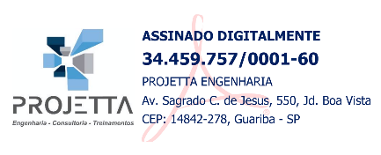
EMERSON PEREIRA DE OLIVEIRA:37232085842 |   Assinado de forma digital  por EMERSON PEREIRA DE  OLIVEIRA:37232085842

INSTRUTOR E RESPONSÁVEL TÉCNICO  Emerson Pereira de Oliveira  Engenheiro Mecânico  Eng. Segurança do Trabalho  CREASP 5069946034  RNP 2616205491 |  | logo2 | empresa2  CNPJ: cnpj2 |  | funcionario2  CPF n° cpf2 |  | logo1 | empresa3  CNPJ: cnpj3

CONTEÚDO PROGRAMÁTICO:

Teórico:  - Informações gerais;  - Instruções gerais de Segurança;  - Riscos residuais e verificações;  - Espaço de trabalho;  - Características técnicas do equipamento;  - Atravancamentos e rótulos;  - Princípios de funcionamento;  - Circuitos hidráulicos e elétricos;  - Segurança e utilização;  - Carregamento, descarregamento, deslocamento e precauções; | - Operações (Solo e na Plataforma);  - Manutenção (preventiva e corretiva);  - Incidentes de funcionamento;  - Sistema de segurança;  - Esquemas elétricos e hidráulicos.  Prático:  - Carregamento, descarregamento, deslocamento e precauções;  - Operações solo na Plataforma;  - Check List;  - Prova prática.

